**Proiectul 1 – Blinking LED**

Pentru acest proiect am avut nevoie de:

-Arduino UNO

-LED

-Resistor 220 OHM

-Fire de legătură (jumper)

-Breadboard

Diagrama următoare arată cum am conectat componentele:

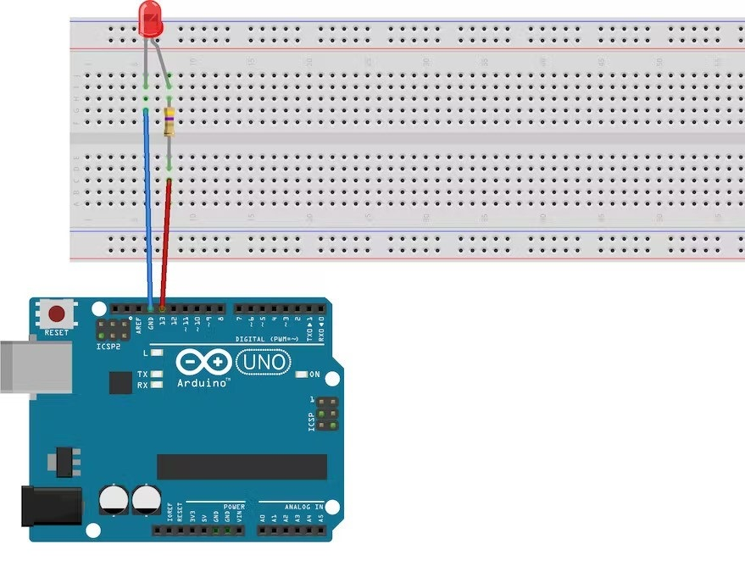

Pentru configurația de mai sus folosim codul:

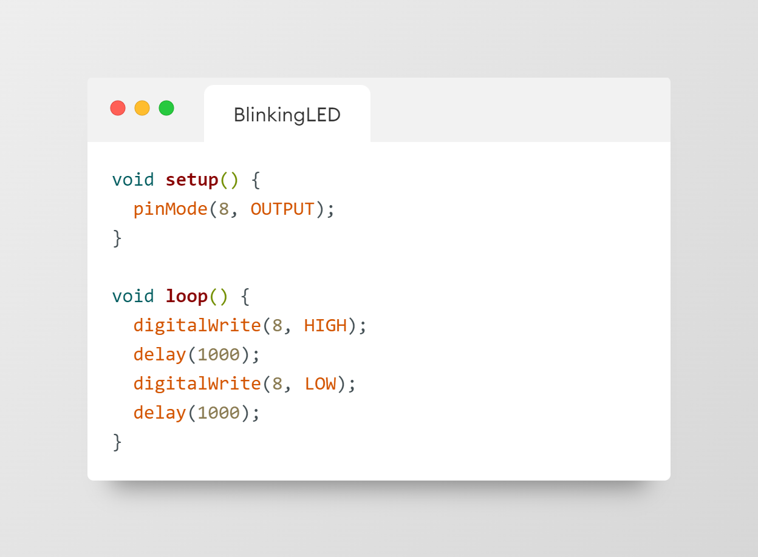

Dăm upload sketch-ului pe microcontroller și obținem acțiunea de blink a LED-ului, pe care o putem vizualiza în videoclip:

